甜甜圈制作教程
1.准备材料

鸡蛋一个，黄油80g，白砂糖65g，牛奶60g，泡打粉5g，低筋面粉100g，模具一个。
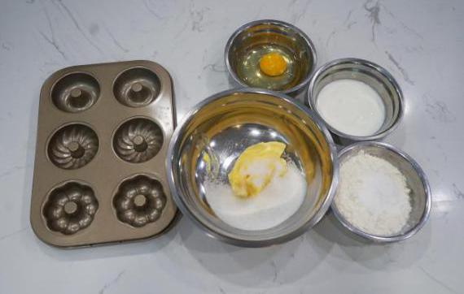
2.黄油80g、白砂糖65g打发。
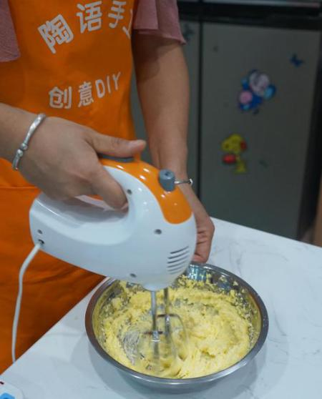
3.加入鸡蛋一个打散至均匀。
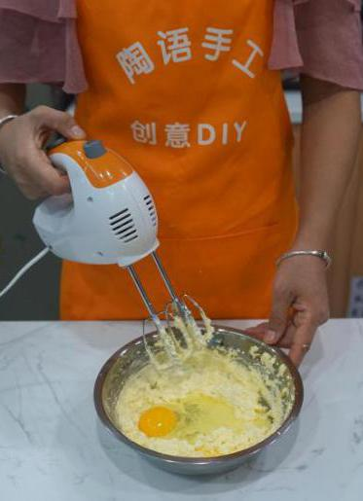

4.加入低筋粉100g、牛奶60g搅拌均匀后加入泡打粉5g，搅拌均匀。

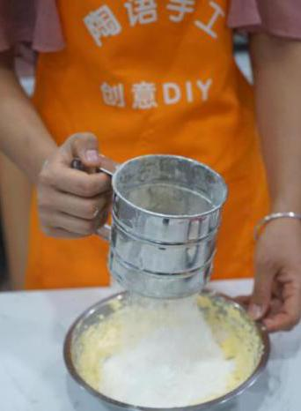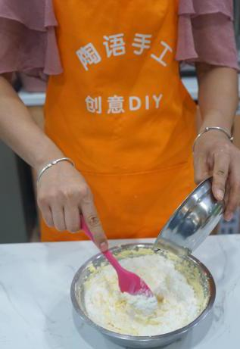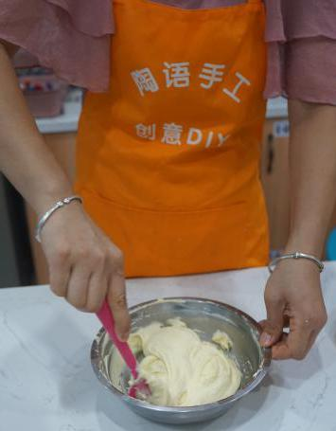

5.装入裱花袋，挤至模具，放入烤箱，180℃烤制25分钟。
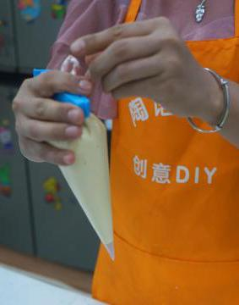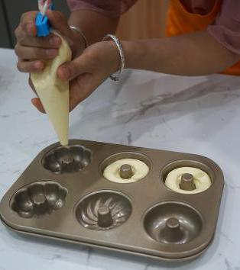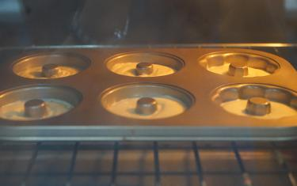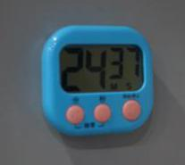

- 将烤好的甜甜圈拿出晾20分钟。

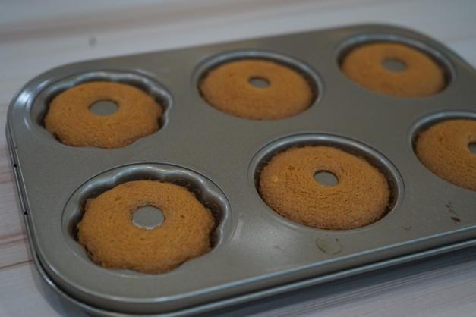
7.融化巧克力

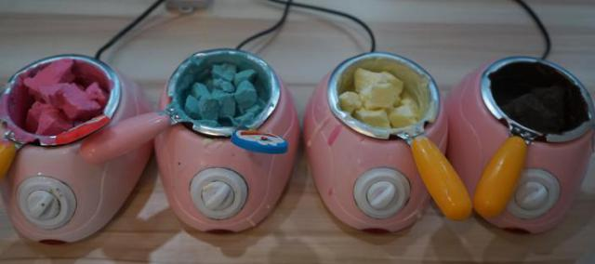

8.将甜甜圈表层浸到巧克力里面，包裹完巧克力可以撒彩色糖果进行装饰，晾20分钟后，即可享用。
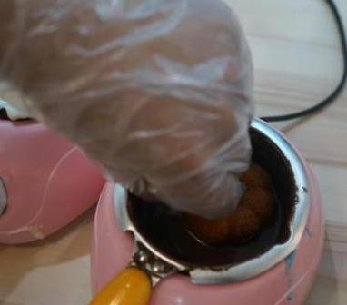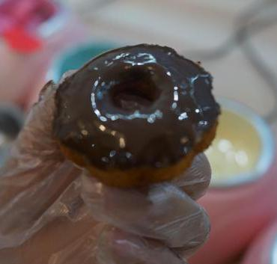

9.甜甜圈制作完成。

